**Larissa Sales - 160130883**

**PROBLEMA**

Um motorista sofre um acidente de carro e precisa comunicar ao seguro para receber os seus direitos. A empresa do seguro possui um cadastro do dono do carro (motorista), constando nome, endereço, telefone, número de habilitação, data de nascimento, e informações do carro, como modelo, ano, placa e licença. Deve-se levar em consideração que uma pessoa só pode ter um carro e um carro só tem um único dono.

**DE-R PETER CHEN INCOMPLETO**

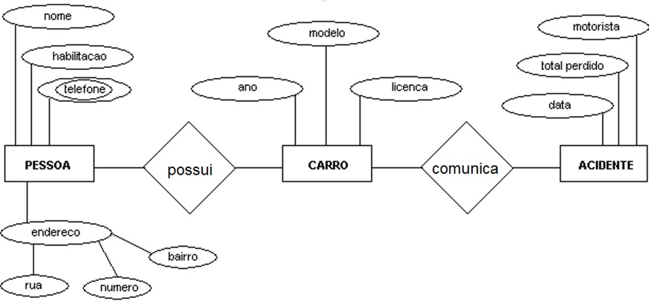

**DE-R PETER CHEN ATUALIZADO**

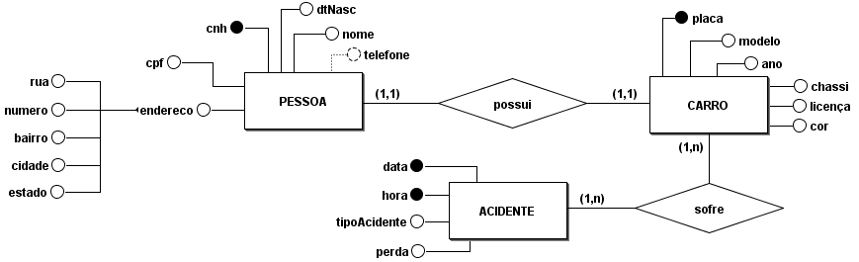

**DE-R CROW’S FOOT**

